ΘΕΜΑ 4^{ο}
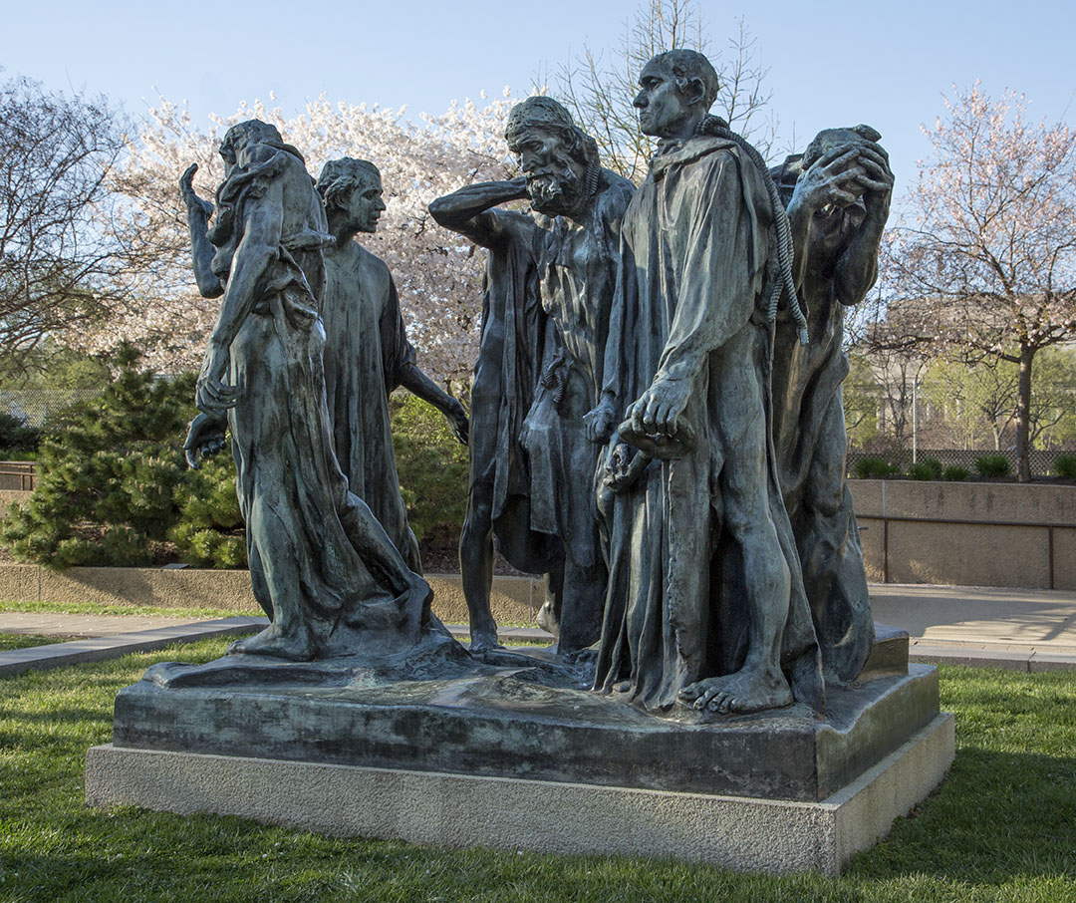

4.1 α. Ποιος είναι ο τίτλος του εικονιζόμενου έργου και ποιος ο δημιουργός του; (μον. 4)
β. Ποιο γεγονός παρουσιάζεται στο έργο; (μον. 7)
γ. Πού είναι τοποθετημένη η γλυπτική σύνθεση και ποιο σκοπό εξυπηρετεί; (μον. 6)
δ. Από ποιους καλλιτέχνες επηρεάστηκε ο γλύπτης και ποια στοιχεία συνδύασε στη δημιουργία των έργων του; (μον. 8)
Μονάδες 25

